**PROIECT BAZE DE DATE 1**

Student: Josan Andreea

Facultate: Matematică și Informatică

Specializare: Informatică Română, Anul 2

Profesor seminar: Roxana Dogaru

**1.Descrierea pe scurt a activității pentru care se realizează proiectul:**

Tema acestui proiect o reprezintă gestiunea unei baze de date pentru un cabinet medical. Această bază de date ajută cabinetul medical la evidenţa rețetelor eliberate, a pacienților, cât și a medicamentelor recomandate.

Scopul bazei de date este să fie sortate rețetele, să se gestioneze medicamentele care sunt eliberate de către medic și să se aibă o legătură a doctorului care a eliberat o rețeta și care a tratat un bolnav.

O fișa separată despre consultatie va ține evidența investigațiilor făcute pacientului pe toată perioada consultatiei, rezultatele acestor investigații, tratamentul aplicat pacientului.

Un pacient este repartizat medicului care coordoneaza toate investigațiile și tratamentele aplicate pacientului.

În baza de date mai apar şi medicamentele care trebuiesc administrate pacientului.

Baza de date conține 5 tabele cu informațiile necesare denumite astfel:

- Pacient

- Medic

- Rețetă

- Consultație

- Medicament

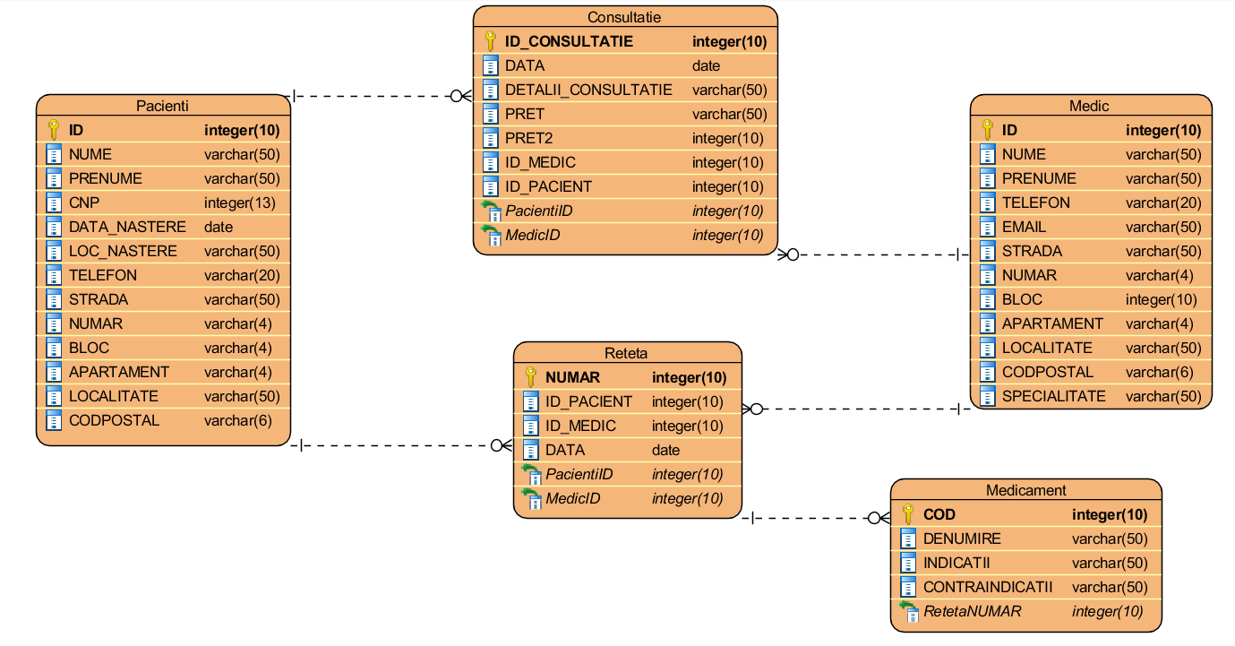

**2.Definirea tabelelor, exemplificare de comenzi de creare, modificare a structurii, redenumire etc. .**

Am creat un tabel denumit **CONSULTATIE** ce are o cheie primară ID_CONSULTATIE. Avem cheia externă atributul ID_MEDIC, către entitatea MEDIC (dorim să știm ce medic analizează fișa medicală) și ID_PACIENT, către entitatea PACIENT. Atributele DATA, DETALII_CONSULTATIE, PRET sunt atribute cu constrângere de tip NOT NULL.

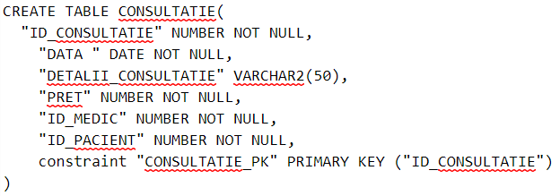

Am creat un tabel **PACIENT** ce are cheie primara ID. Nu sunt chei externe în acest tabel.

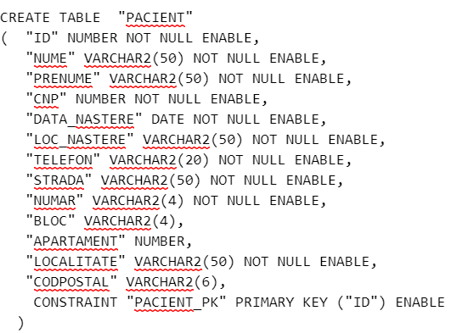

Tabelul **MEDIC** este reprezentat de medicii care se ocupa de cabinetul medical.Cheie primara este atributul ID.

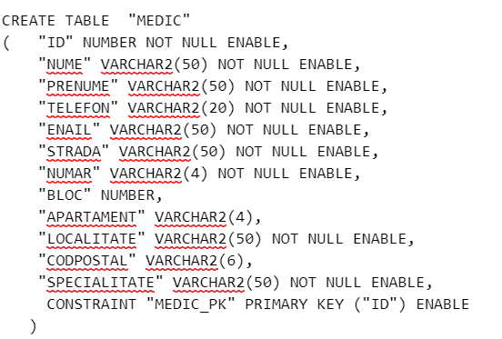

În tabelul **RETETA**, cheie primară este atributul NUMAR.

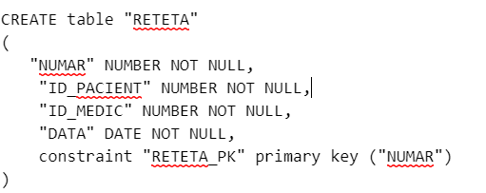

În tabelul **MEDICAMENT**, cheia primară este atributul COD.

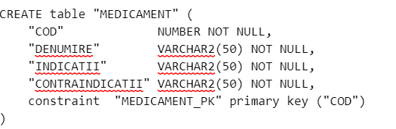

Am inserat o nouă coloană în tabela MEDICAMENT *, REACTII ADVERSE*  cu ajutorul următoarei instrucțiuni:

ALTER TABLE MEDICAMENT

ADD REACTII_ADVERSE VARCHAR(50);

Am observat că denumirea coloanei ENAIL din tabelul MEDIC este incorectă, așa că am decis să redenumesc coloana.

ALTER TABLE MEDIC

RENAME COLUMN ENAIL TO EMAIL;

Am decis că nu mai am nevoie de coloana SPECIALITATE din tabelul MEDIC, așa că am șters-o.

ALTER TABLE MEDIC

DROP COLUMN SPECIALITATE;

**3.Confirmarea existenței tabelelor create prin interogarea vederilor din dicționarul datelor; vizualizarea structurii acestora și a constrângerilor aferente**

Pentru confirmarea existenței tabelelor am utilizat interogarea următoare:

SELECT *

FROM USER_TABLES

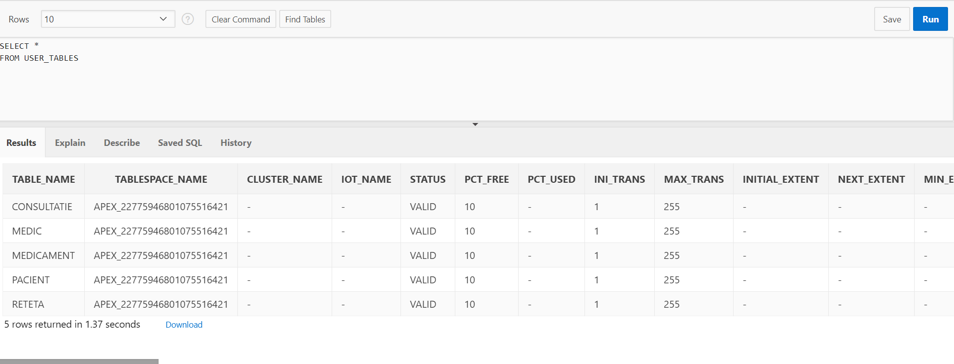

Am vizualizat structura tabelelor prin instructiunea **DESCRIBE:**

* **Tabelul PACIENT**

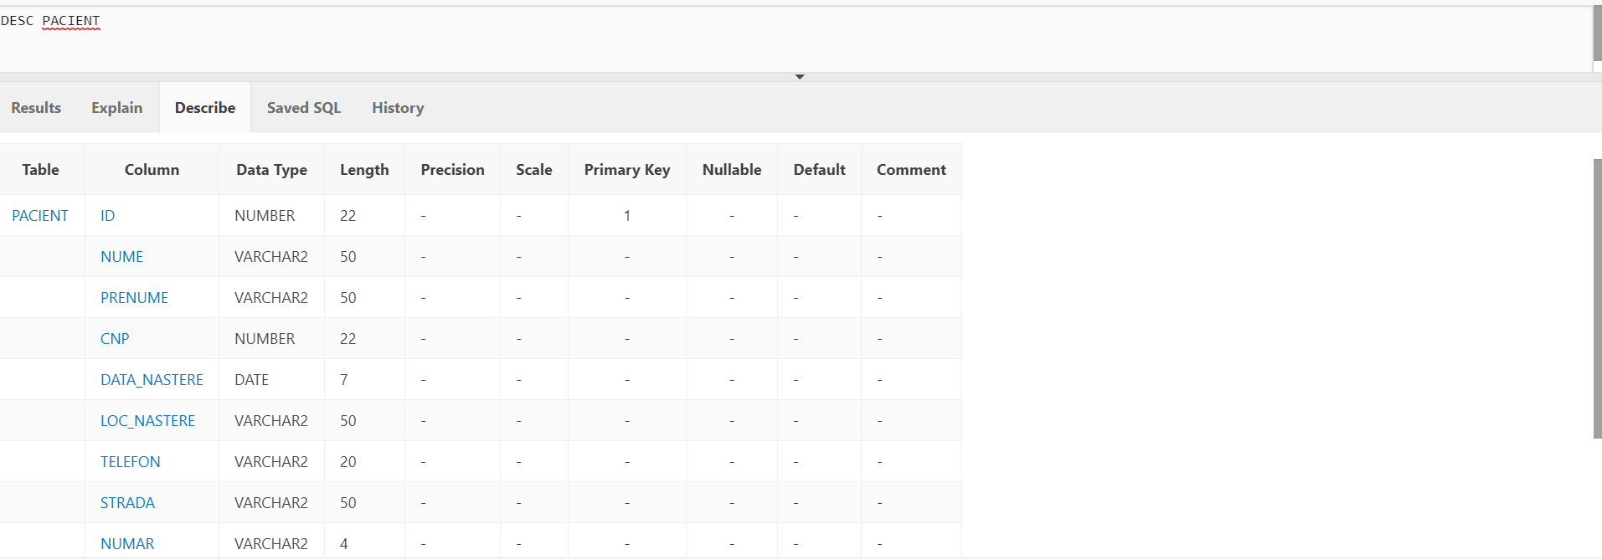

* **Tabelul MEDIC**

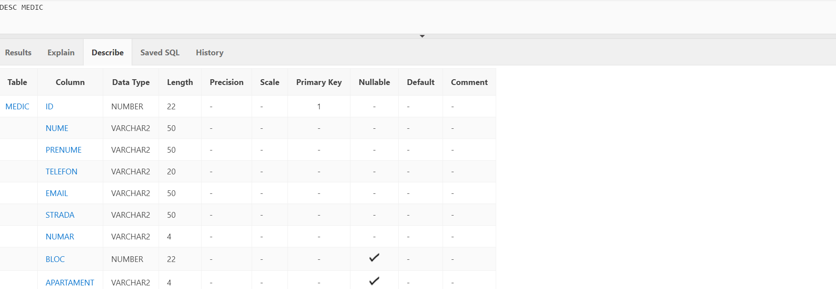

* **Tabelul RETETA**

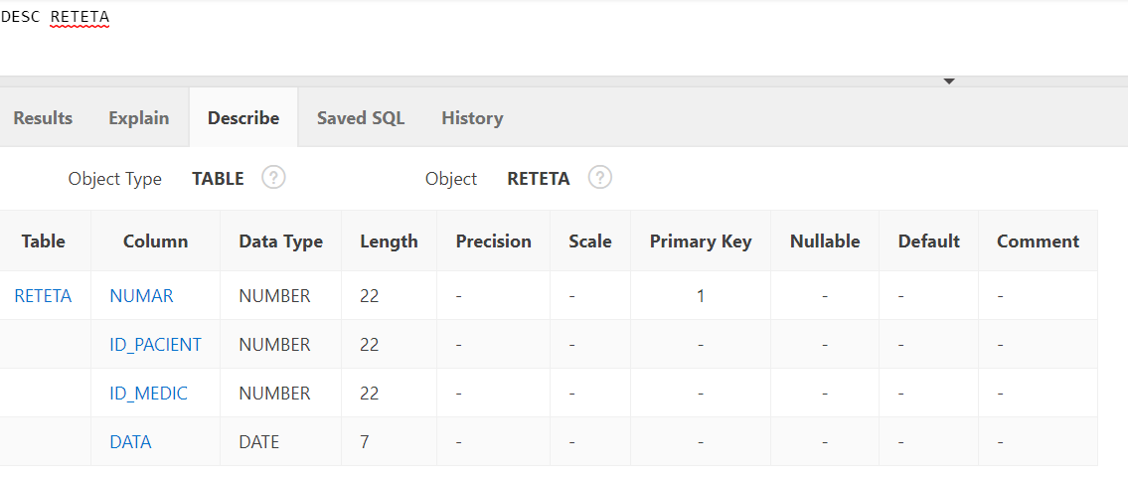

* **Tabelul MEDICAMENT**

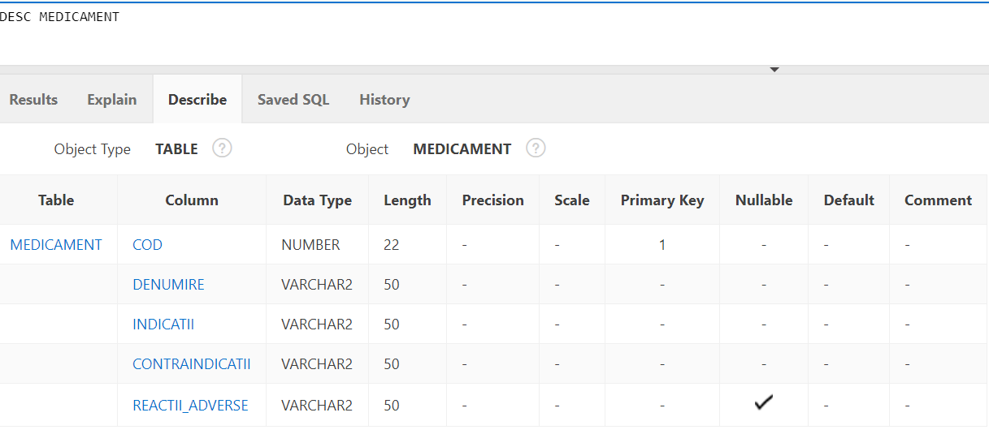

* **Tabelul CONSULTATIE**

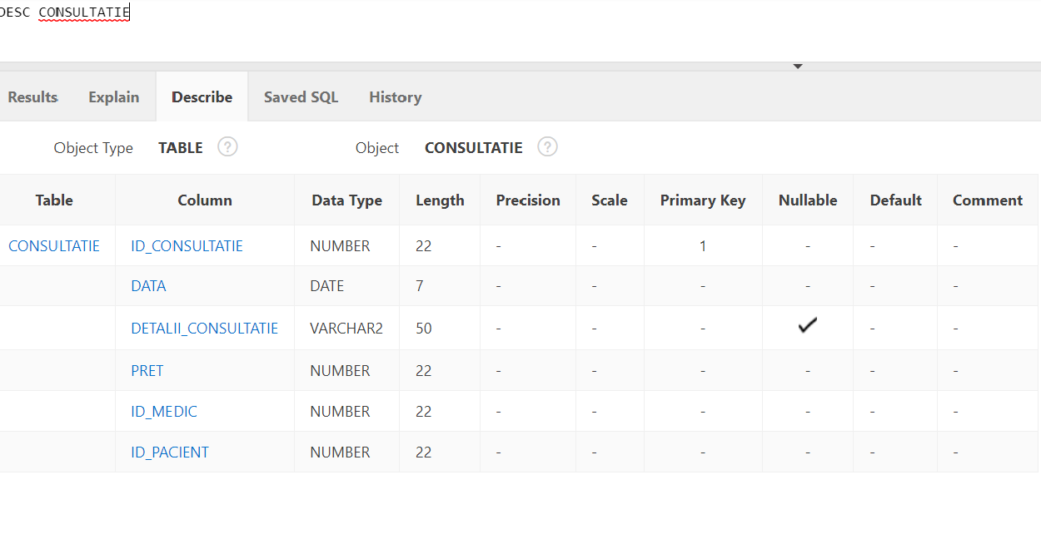

Am vizualizat constrangerile prin vederea **USER_CONSTRAINTS:**

* **PACIENT**

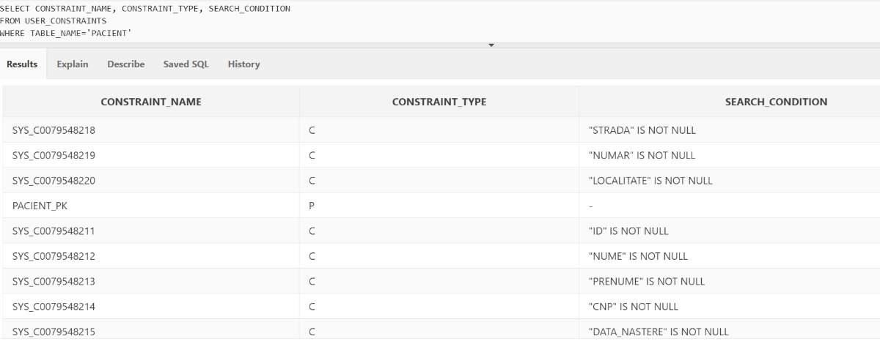

* **MEDIC**

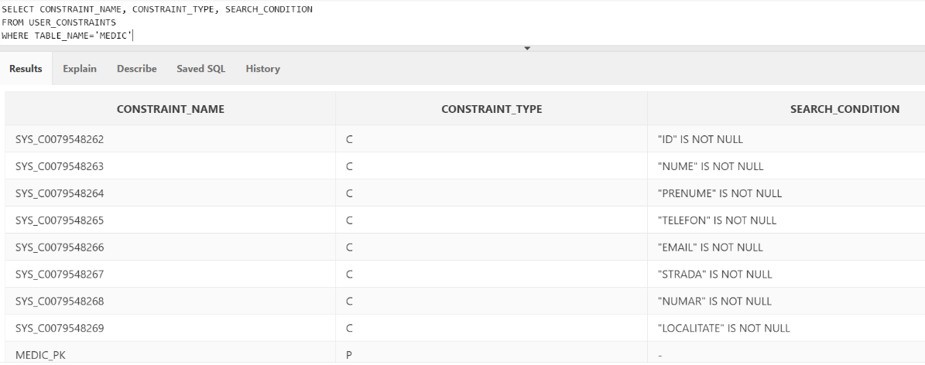

* **RETETA**

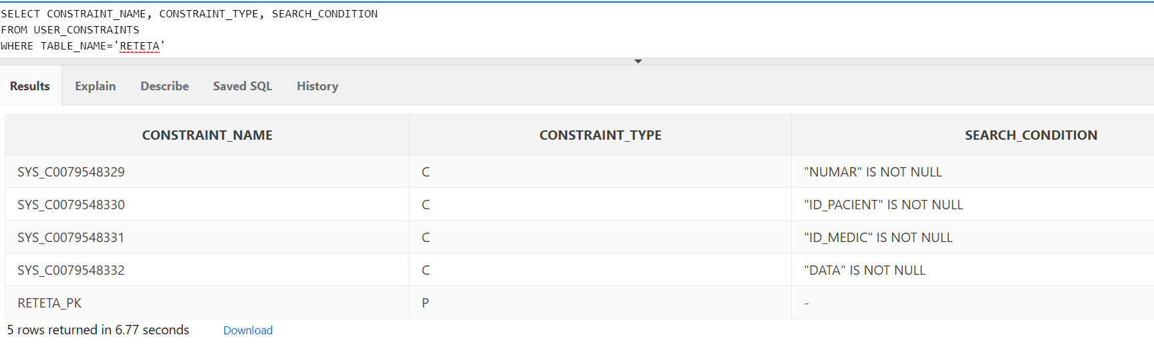

* **MEDICAMENT**

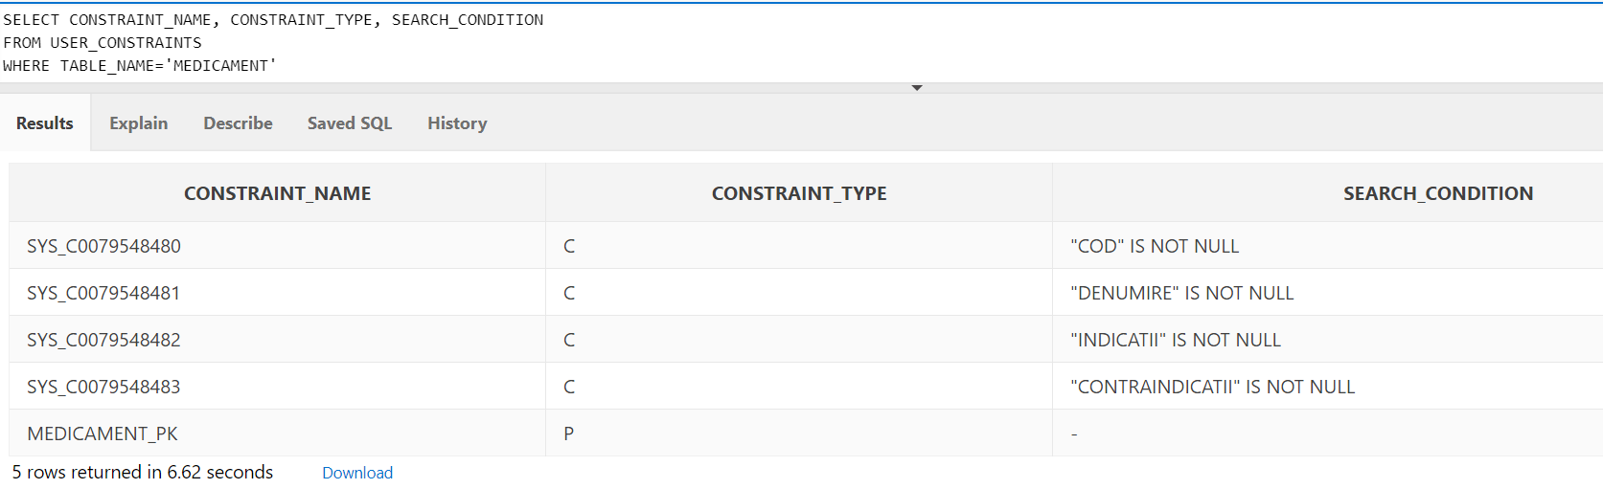

* **CONSULTATIE**

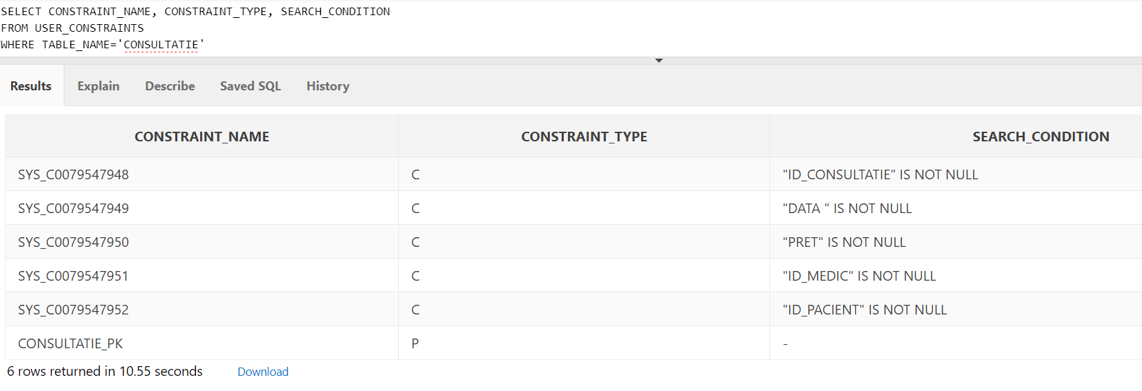

**4.Definirea de obiecte ale bazei de date, altele decat tabele: vederi, secvente, sinonime, etc.; creare, modificare/stergere, dupa caz a obiectelor; confirmarea existentei/inexistentei obiectelor in dictionarul datelor**

Am definit noi obiecte in baza de date:

**-Vederi**

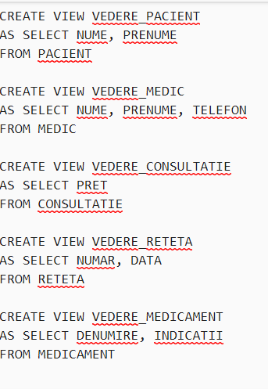

Am șters vederea VEDERE_RETETA:

DROP VIEW VEDERE_RETETA

Și am verificat existena acestora prin comanda:

**SELECT * FROM USER_VIEWS**

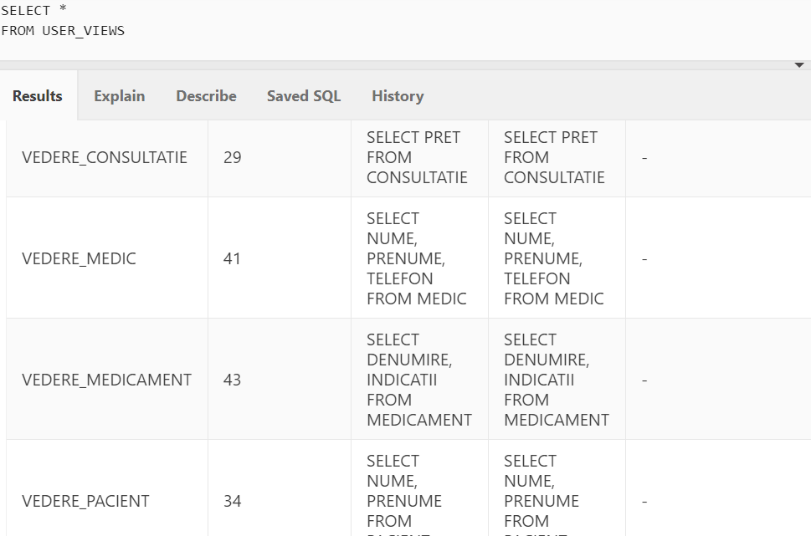

**-Indecși**

Am creat un index:

CREATE INDEX DATA_IDX

ON RETETA(DATA)

Și l-am șters:

DROP INDEX DATA_IDX

-**Secvențe**

Am creat o secventa ce genereaza un pret automat pentru consultație ce creste din 10 in 10:

CREATE SEQUENCE S_PRET

INCREMENT BY 10

START WITH 10

NOCYCLE NOCACHE;

Am modificat acea secventa astfel incat pretul sa creasca din 1 in 1:

ALTER SEQUENCE S_PRET

INCREMENT BY 1

NOCYCLE NOCACHE;

Iar apoi am sters acea secventa deoarece am considerat ca pretul trebuie pus in functie de medic:

DROP SEQUENCE S_PRET;

-**Sinonime**

CREATE SYNONYM s_NUMAR_RETETA FOR s_NUMAR.RETETA;

Am verificat existența acestuia:

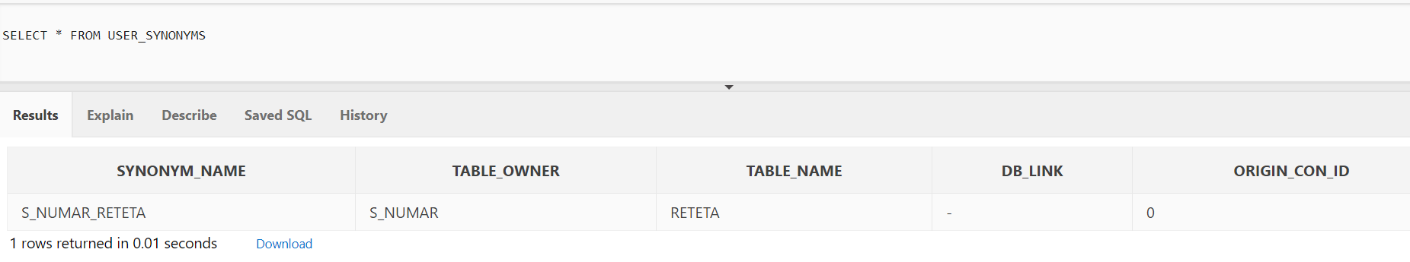

**5.Exemplificare de comenzi de prelucrare asupra datelor: adăugare, modificare, ștergere**

După ce am creat tabelele și obiectele prezentate mai sus, am început să introduc date în tabele. Acest lucru este posibil folosind instrucțiunea *INSERT INTO.*

* **Tabelul MEDIC**
* Inserare:

INSERT INTO MEDIC VALUES

(1,'Florea','Catalin','0722334455','florea@yahoo.com','Bd. Regiei','24B','23','34','Bucuresti','165443')

INSERT INTO MEDIC VALUES

(2,'Miron','Eduard','0725683553','miron@yahoo.com','Str. Ion Creanga','26','3', '54','Bucuresti','451561')

* Vizualizare:

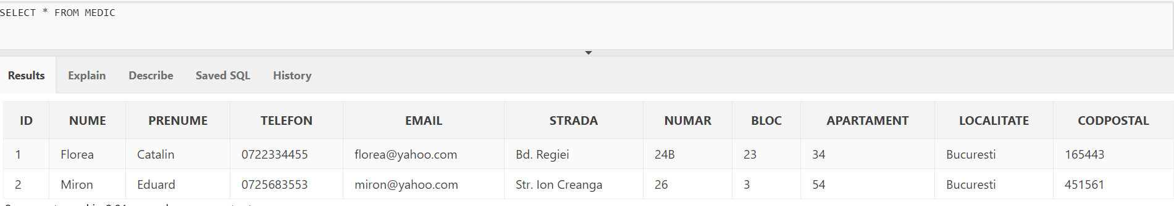

* **Tabelul PACIENT**
* Inserare:

INSERT INTO PACIENT VALUES

(1,'Popa','Mihai',1890214134132,'2/6/1977','Bucuresti','0731334455','Bd. Regiei','57B','2','6','Bucuresti','165443')

INSERT INTO PACIENT VALUES

(2,'Popescu','Andrei',1890223454132,'5/8/1987','Iasi','0731444455','Bd. Libertatii','12B','4','16','Iasi','155423')

INSERT INTO PACIENT VALUES

(3,'Pascu','Dumitru',1780214334132,'1/5/1978','Bucuresti','0731334455','Bd. Uverturii','17B','12','22','Bucuresti','165443')

INSERT INTO PACIENT VALUES

(4,'Iancu','Alexandra',2700214334132,'5/5/1970','Bucuresti','0731334455','Bd. Uverturii','17B','12','22','Bucuresti','165443')

INSERT INTO PACIENT VALUES

(5,'Florea','Mihai',1890214134132,'2/2/1989','Bucuresti','0731334455','Bd. Regiei','17B','13','32','Bucuresti','165443')

INSERT INTO PACIENT VALUES

(6,'Farcas','Mirela','2890214134132','2/4/1989','Bucuresti','0740821247','Bl. Libertatii','15B','3','2','Bucuresti','167643')

INSERT INTO PACIENT VALUES

(7,'Ciornei','Maria','2940214134132','2/4/1994','Bucuresti','0753211247','Bl. Libertatii','43','5','12','Bucuresti','132643')

* Vizualizare:

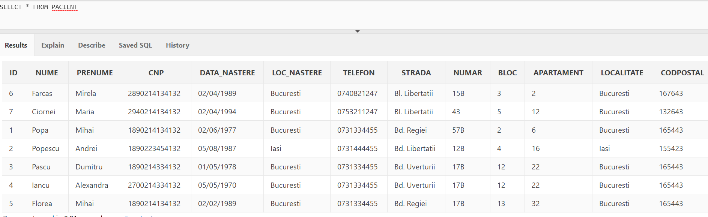

* Stergere

Am șters un pacient din tabel,deoarece acesta s-a mutat la alt medic, iar după această operație tabelul arată în felul următor:

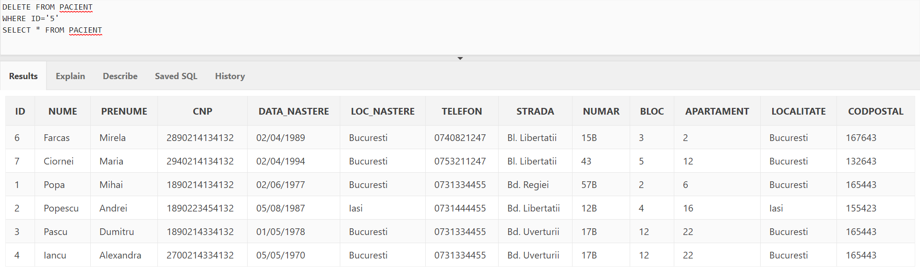

* Modificare

Mi-am dat seama că tabelul corespunzătoare pacienților nu avea denumirea pe care mi-o doream, astfel că l-am redenumit:

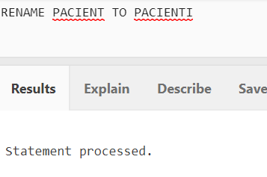

* **Tabelul CONSULTATIE**
* Inserare:

INSERT INTO CONSULTATIE VALUES

(1, '1/3/2011', 'consultatie', 50, 1, 2)

INSERT INTO CONSULTATIE VALUES

(2,'2/5/2010','consultatie',50, 1, 1)

INSERT INTO CONSULTATIE VALUES

(3,'5/5/2016', ' consultatie', 50, 1, 2)

INSERT INTO CONSULTATIE VALUES

(4,'4/2/2015', ' raport consultatie', 30, 1, 4)

INSERT INTO CONSULTATIE VALUES

(5,'5/7/2015', ' adeverinta medicala', 20, 2, 4)

INSERT INTO CONSULTATIE VALUES

(6,'12/6/2014', ' adeverinta medicala', 20, 2, 6)

INSERT INTO CONSULTATIE VALUES

(7,'10/7/2017', 'consultatie ', 50, 2, 7)

* Vizualizare:

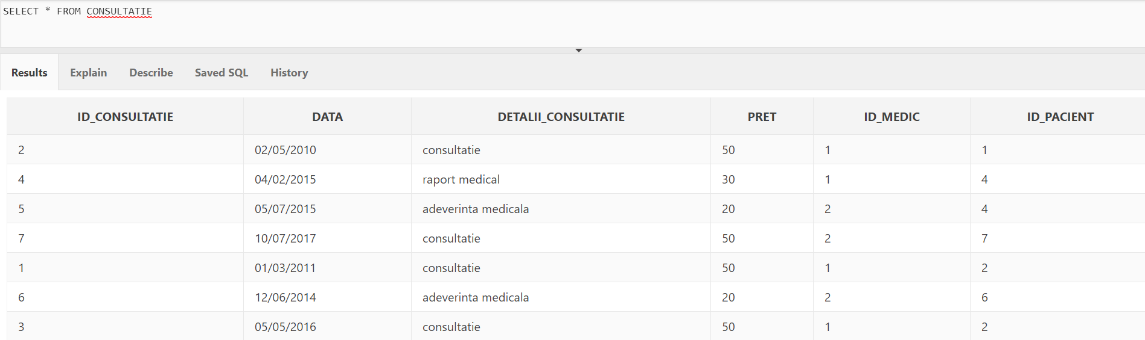

* **Tabelul RETETA**
* Inserare:

INSERT INTO RETETA VALUES

(1,1,1, '1/2/2014')

INSERT INTO RETETA VALUES

(2,2,1, '3/4/2012')

INSERT INTO RETETA VALUES

(3,3,1, '1/5/2010')

* Vizualizare:

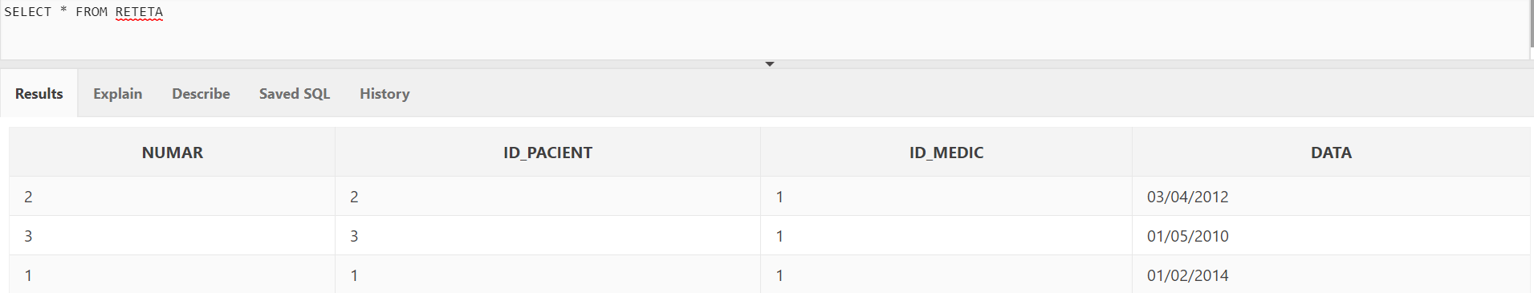

* **Tabelul MEDICAMENT**
* Inserare:

INSERT INTO MEDICAMENT VALUES

(3,'ACC','3 pastile/zi','-','greturi')

INSERT INTO MEDICAMENT VALUES

(2,'Aspenter', '2 pastile/zi','-','ameteli')

INSERT INTO MEDICAMENT VALUES

(1,'Rivotril','3 pastile/zi','-','-')

* Vizualizare:

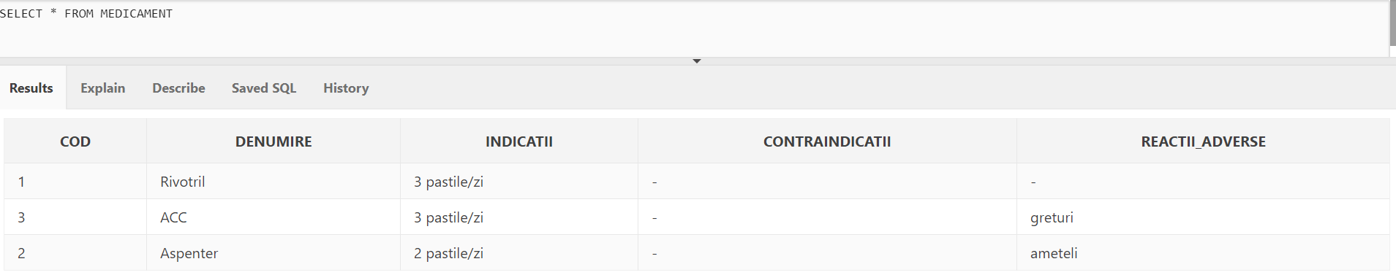

**6.Interogări ale datelor din tabele**

* Afișarea tuturor consultațiile din data de 02/05/2010

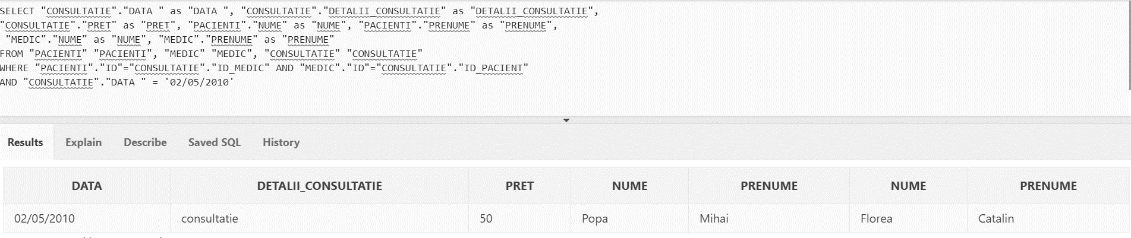

* Afișarea tuturor rețetelor eliberate pentru pacientul Patras Andrei

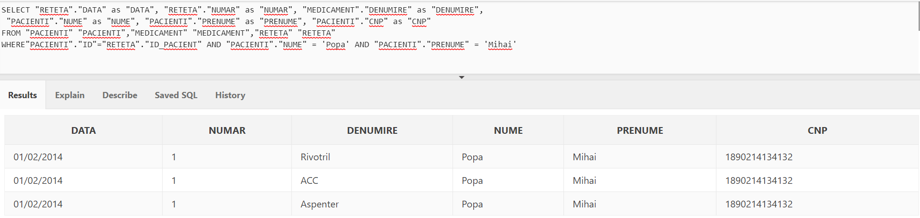

* Afișarea tuturor rețetelor eliberate în data de 03/04/2012

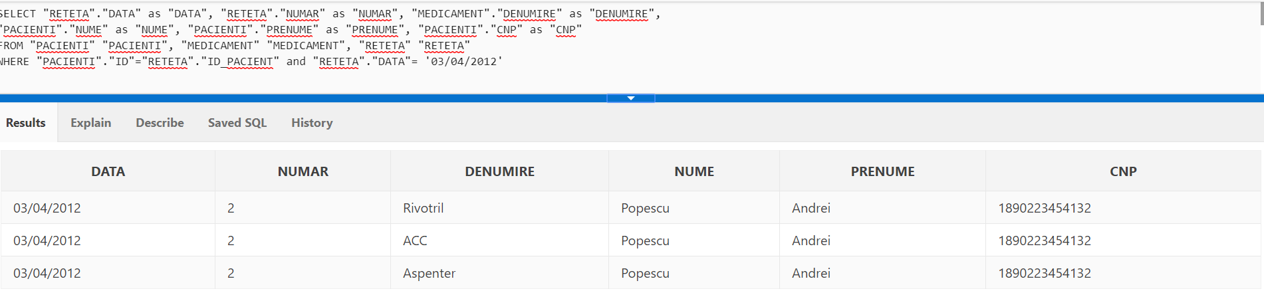

* Afișarea tuturor medicilor care au consultat-o pe pacienta Iancu Alexandra

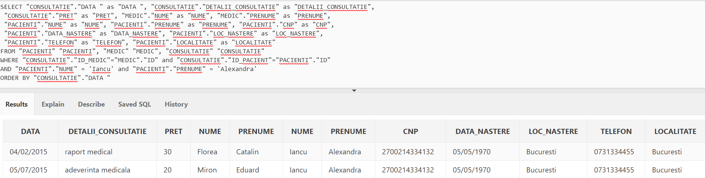

* Afișarea tuturor pacienților consultați de medicul Florea Catalin

